Приложение 1
Неоконченный конспект лекции «Нефть и способы её переработки.
Экологические проблемы добычи, транспортировки и переработки нефти»

План лекции | Тезисы лекции
1. Понятие нефти | Нефть – это природная смесь углеводородов, в основном …  ___________________________________________________________  ___________________________________________________________  ___________________________________________________________  ___________________________________________________________  ___________________________________________________________  Нефть – это жидкость, в которой растворены ___________________  ___________________________________________________________  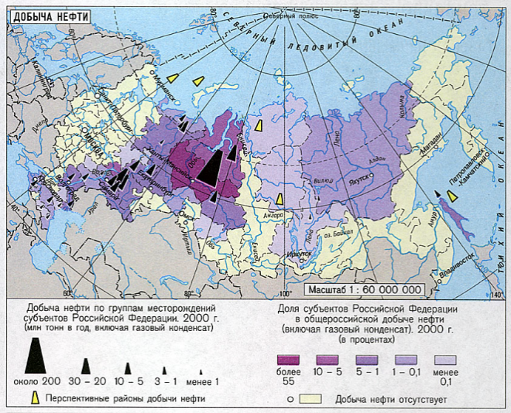  Основные месторождения нефти в Российской Федерации:  __________________  __________________  __________________  __________________  __________________  __________________  __________________  _________________  _________________  __________________  Физические свойства нефти  Нефть – это жидкость ________________________________________  ___________________________________________________________  ____________________________________________________________  ___________________________________________________________  ____________________________________________________________  ____________________________________________________________  ____________________________________________________________  Экологические проблемы использования сырой нефти и нефтепродуктов  К числу наиболее опасных и распространенных загрязняющих гидросферу веществ относится нефть и нефтепродукты. Имеются  данные, что в настоящее время загрязнено около 1/5 акватории океана, в воды ежегодно попадает от 30 до 50 млн. тонн нефти, а каждая тонна ее способна покрыть пленкой до 12 км² поверхности  воды.  12 г нефти делают непригодной для употребления 1 тонну воды.  Содержание нефти даже в количестве 0,05 мг/л делает воду непригодной для питья, а при концентрации 0,5 мг/л погибают многие виды организмов, связанных с водной средой. Из-за запаховых явлений изменяются пути миграции рыб и других организмов.  Особенно чувствителен к нефтяным и другим загрязнениям планктон. Гибель его лишает возможности существования многие другие организмы. Нефтяная пленка сильно изменяет отражательную способность водной поверхности, является причиной изменения температурного баланса водной поверхности.  Значительное количество нефти выбрасывается  на берег. Здесь она губит прибрежные экосистемы, играющие важную роль при очистке воды.  Разрушенные экосистемы долго не восстанавливаются. Часть нефти, впитываясь в грунты, попадает в грунтовые воды, а затем в результате круговорота вод вновь возвращается в  источники. Длительно не разлагающиеся нефтепродукты попадают в океанические течения и переносятся на большие расстояния.
2. Из истории нефти | Нефть известна человечеству с древнейших времён, что иллюстрируется следующими данными:  ____________________________________________________________  ____________________________________________________________  ___________________________________________________________  ___________________________________________________________  ___________________________________________________________  ___________________________________________________________  ___________________________________________________________  ____________________________________________________________  ___________________________________________________________  ___________________________________________________________
3. Добыча, транспортировка, хранение и переработка нефти | По способам современные методы добычи нефти делятся на:  — фонтан (выход нефти осуществляется за счёт разности давлений)  — газлифтный способ: после прекращения фонтанирования из-за нехватки пластовой энергии переходят на механизированный способ эксплуатации скважин, при котором вводят дополнительную энергию извне (с поверхности). Одним из таких способов, при котором вводят энергию в виде сжатого газа, является газлифт. Сущность этого метода заключается в том, что в скважину под давлением подаётся сжатый воздух, сила давления которого заставляет жидкую нефть подниматься по скважине.  — с помощью электро-насоса  Технологическая цепочка добычи и транспортировки нефти  - Добыча  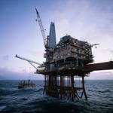  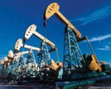  2. Транспортировка  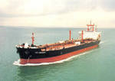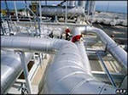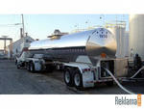  3. Хранение  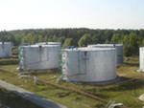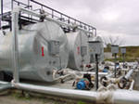  4. Переработка  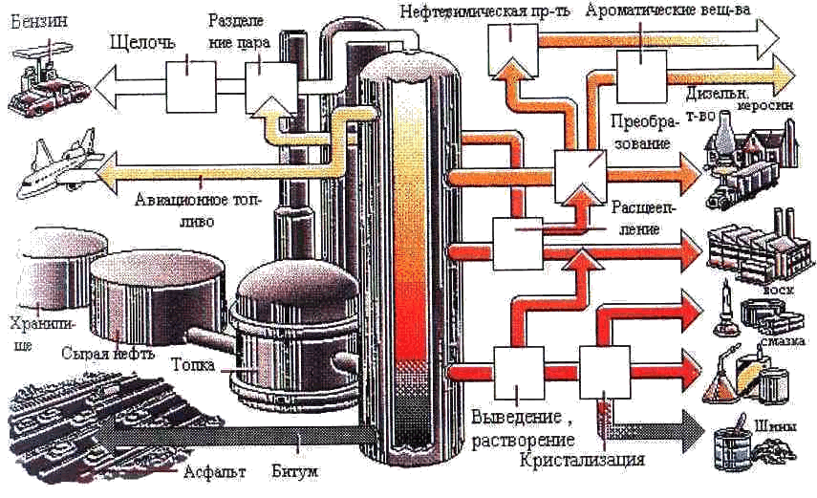
4. Ректификация нефти | 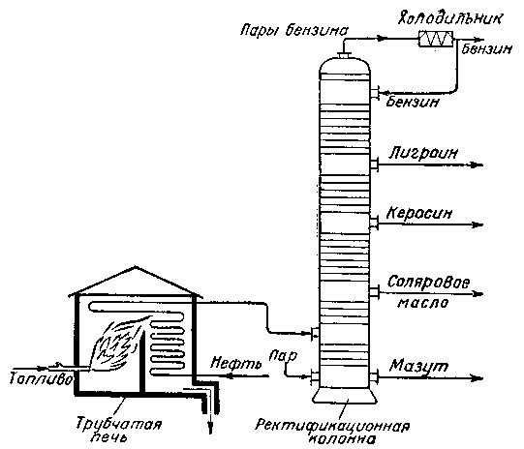
5. Крекинг нефтепродуктов | Бензин наиболее ценная фракция перегонки нефти, который применяется __________________________________________________________  ____________________________________________________________  Бензин – это составная часть газолиновой фракции, состав бензина  С₅Н₁₂ – С₁₁Н₂₄ t_{кип} – 70 -120 ⁰ С. Однако в процессе ректификации образуется всего 18 -20% бензина от массы сырой нефти. Для увеличения выхода бензина используют крекинг керосина.  Крекинг – это ______________________________________________  ___________________________________________________________  ___________________________________________________________  Такой способ химического превращения предложил ___________________________________________________________  ___________________________________________________________  ___________________________________________________________  Уравнение крекинга  __________________________________________________________  __________________________________________________________  Одним из продуктов расщепления является н – октан.  Качество бензина определяется его_________________________________________________________  ____________________________________________________________  ____________________________________________________________  ____________________________________________________________  ____________________________________________________________  ____________________________________________________________  Количественным показателем качества бензина является его октановое число.  Октановое число равно 0 - _____________________________________  Октановое число равно 100 - ___________________________________  Марка бензина АИ - 82 означает _______________________________  ____________________________________________________________  ____________________________________________________________
6. Нефть и экономика | Нефть и газ являются одним из важнейших товаров для всего народного хозяйства.  ____________________________________________________________  ____________________________________________________________  ____________________________________________________________  ____________________________________________________________  ____________________________________________________________  ____________________________________________________________  ____________________________________________________________  _________________________________________________________  ____________________________________________________________  ____________________________________________________________
7. Что получают из нефти | ____________________________________________________________  ____________________________________________________________  ____________________________________________________________  ____________________________________________________________  ____________________________________________________________  ____________________________________________________________  ____________________________________________________________
8. Как связана ваша будущая профессия с добычей и переработкой нефти, нефтепродуктами | ____________________________________________________________  ____________________________________________________________  ____________________________________________________________  ____________________________________________________________  ____________________________________________________________  ____________________________________________________________  ____________________________________________________________

Приложение 2
Инженерные соревнования
Общая продолжительность — 45 минут. Целевая аудитория - 6 — 11 классы
Необходимое оборудование:
1. Столы
2. Стулья
3. Карандаши простые
4. Ручки
5. Листы А4
6. Резинки
7. Скотч маленький
8. Скотч большой
9. Ножницы
10. Маркеры
11. Мелки
12. Стаканы пластиковые
13. Вода Количество парт 10-20

Соревнования проходят в 3-х номинациях. Задания могут проводиться параллельно.
- самодельный мост — до 15 минут
- самолет из бумаги — до 10 минут
- высокая башня — до 15 минут

Защита заданий 1 и 3 происходит сразу после сигнала о готовности команды. Участники показывают поделки, и жюри их оценивает.
Можно пользоваться любыми источниками информации. Главное — все успеть.

ЭТАП 1 (ПОДГОТОВКА)
1. Расставить столы 10 – 20 шт. участникам для работы в большом открытом пространстве . Столы должны стоять как в школьном классе, обеспечивая им свободный доступ к канцелярии.
2. Распределить по 1-2 члену жюри на задания.
3. Регистрация участников идет у стола члена жюри соответствующего задания в протоколах жюри. Участие в командах до 4-х человек.
Задание №1:
● Подготовить из парт стенд:
2 парты поставить на расстоянии около 35 см от краев.
● Поставить стол и стул для члена жюри около площадки, распечатать 5 шт. протоколов для жюри (Приложение 1)

Задание №2:
● Подготовить площадку таким образом:
Сделать отметки в количестве 5 – 10 шагов, пометить их малярной лентой или скотчем.
● Поставить стол и стул для члена жюри около площадки, распечатать протоколов 5 шт (Приложение 2).

Задание №3:
● Подготовить парту.
● Поставить стол для членов жюри, распечатать протоколов 5 шт. (Приложение 3)

ЭТАП 2 (ЗАЩИТА ЗАДАНИЙ)
4. Участники выполняют задание в любом месте.
5. После истечения времени участники по очереди показывают свои работы.
6. Задание №1: Члены жюри оценивает выполнение по критерию прочности, т.е. какой мост выдержит больше всего
Задание №2: Участники делают самолет из бумаги, выполнение задания допускается как командное, так и индивидуальное участие.
Задание №3: Участники создают башню из канцелярии, побеждает башня, набравшая большее количество баллов по критериям. Высоту башни измерять от края до края по вертикали рулеткой, мерной лентой или линейкой.
7. После защиты жюри оценивают результаты команд, отличившиеся лучшими результатами команды, побеждают.
ЗАДАНИЯ:
№ 1 - Создание моста
Ребята собирают из предложенных им предметов (бумага, картон, клей, скотч, карандаши/фломастеры/ручки) мост, который должен соединять две парты. Они находятся на расстоянии 25-35 см друг от друга.
На защите постройки член Жюри оценивает:
● Сколько мелков выдержит мост.
● Если мост выдержал более 50 мелков, то имеет смысл начать измерять прочность в миллилитрах воды. Постепенно наполнять стакан с водой и следить за моментом, когда мост рухнет.
«Перед вами много канцелярских принадлежностей, включите фантазию и соберите самый прочный мост! Учтите, что он должен соединять две парты, находящиеся на расстоянии 35 см друг от друга. Пользуйтесь воображением и выигрывайте призы. Прочность моста оценивается с помощью мелков и стаканов воды. Учитывайте, что их нужно будет поставить на ваш мост. На создание конструкции у вас до 25 минут, по готовности моста сообщите жюри».

№ 2 - Бумажный самолётик
На столах бумага, картон, скотч, клей. Принцип тот же — ребята запускают самолеты. Член жюри оценивает дальность полета.
Запуск самолетов происходит на свободной линии в аудитории. На линии через каждый шаг\метр делаются отметки (скотчем или положить карандаш) для оценки дальности. После оценки всех самолетов жюри делает заключение на лучшую геометрию для постройки бумажного самолетика. Кроме этого, рекомендуется оценивать точность полета самолета вдоль прямой линии.
«Смастерите самый дальнобойный самолет из бумаги! Оценивается дальность и точность полета. Использовать можно сколько угодно листов обычной бумаги А4. На создание у вас до 5 минут, по готовности сообщите члену жюри».

№ 3 - Возведение башни
Участникам предлагается соорудить из предложенных предметов (бумага, картон, клей, скотч, карандаши/фломастеры/ручки) башню. Будет оцениваться высота конструкции.
«Постройте самую высокую башню! У вас есть канцелярия, из которой вы можете сделать собственную башню. Сделайте так, чтобы она была выше всех! Затем покажите ее жюри! На создание у вас до 25 минут, по готовности башни сообщите жюри».

Приложение 1 (к прил. 2)
Протокол жюри
задание 1 «мост»

Команда | Кол-во мелков  1 мелок = 1 б. | Кол-во стаканов с водой  1 стакан = 10б. | Сумма

Приложение 2 (к прил. 2)
Протокол жюри
задание 2 «Самолет»

Команда | Точность  1–3 б. | Дальность  1–8 б. | Сумма

Приложение 3 (к прил. 2)
Протокол жюри
задание 3 «башня»

Команда | Высота 1 б = 5 см. высоты  (1 см = 0.2 б) | Высота 1 б = 5 см. высоты  (1 см = 0.2 б) | Сумма

Приложение 3
Комбинированный урок физики и ОБЗР «Моя электрическая квартира»
Класс: 8 класс
Длительность: 40 минут
Цель урока: Применить знания законов электрического тока в повседневной жизни и правил безопасности жизнедеятельности при взаимодействии с электрическим током
Задачи:
- Знать характеристики электрического тока
- Применять закон Ома для расчета параметров цепи
- Анализировать результаты с точки зрения безопасности
- Уметь подбирать и применять оборудование по заданным характеристикам и с учетом правил безопасности жизнедеятельности

План урока:
- Мотивация
Семья Ивановых после активного субботнего дня любит получать оздоравливающие банные процедуры с аромо и фитотерапией. Раньше они присоединялись к друзьям, но, наконец, и сами построили помещение для бани и теперь занимаются электроустановкой.
- Какие знания им потребуются для оптимальной организации пространства?
- Актуализация знаний

Электрооборудование требует знания характеристик электрической цепи. Вспомним их и заполним таблицу. Самостоятельная работа с самопроверкой

Название физической величины | Буквенное обозначение | Единица измерения | Формула определения | Закон Ома | Прибор для измерения
- Какие правила по электробезопасности знаете?

- Целеполагание
Опираясь на рассмотренные вопросы, сформулируйте цель нашего урока. (Применить знания законов электрического тока в повседневной жизни и правил безопасности жизнедеятельности при взаимодействии с электрическим током)
- Решение поставленной проблемы
Работа в группах по решению кейсов (приложение 1)

- Презентация работы групп, корректировка выполнения
- Домашнее задание
Составьте задачу, используя данные и информацию из текста

ПРИЛОЖЕНИЕ 1 (к Прил. 3)
Комбинированный урок физики и ОБЗР «Моя электрическая квартира»
Класс: 8 класс
Длительность: 40 минут
Цель урока: Применить знания законов электрического тока в повседневной жизни и правил безопасности жизнедеятельности при взаимодействии с электрическим током
Задачи:
- Знать характеристики электрического тока
- Применять закон Ома для расчета параметров цепи
- Анализировать результаты с точки зрения безопасности
- Уметь подбирать и применять оборудование по заданным характеристикам и с учетом правил безопасности жизнедеятельности

План урока:
- Мотивация
Семья Ивановых после активного субботнего дня любит получать оздоравливающие банные процедуры с аромо и фитотерапией. Раньше они присоединялись к друзьям, но, наконец, и сами построили помещение для бани и теперь занимаются электроустановкой.
- Какие знания им потребуются для оптимальной организации пространства?
- Актуализация знаний

Электрооборудование требует знания характеристик электрической цепи. Вспомним их и заполним таблицу. Самостоятельная работа с самопроверкой

Название физической величины | Буквенное обозначение | Единица измерения | Формула определения | Закон Ома | Прибор для измерения
- Какие правила по электробезопасности знаете?

- Целеполагание
Опираясь на рассмотренные вопросы, сформулируйте цель нашего урока. (Применить знания законов электрического тока в повседневной жизни и правил безопасности жизнедеятельности при взаимодействии с электрическим током)
- Решение поставленной проблемы
Работа в группах по решению кейсов (приложение 1)

- Презентация работы групп, корректировка выполнения
- Домашнее задание
Составьте задачу, используя данные и информацию из текста

Семья Ивановых после активного субботнего дня любит получать оздоравливающие банные процедуры с аромо и фитотерапией. Раньше они присоединялись к друзьям, но, наконец, и сами построили помещение для бани и теперь занимаются электроустановкой.
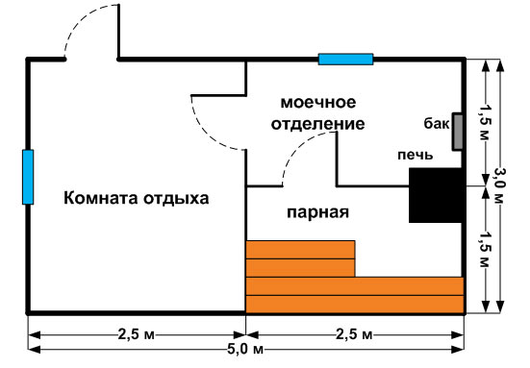

- Папа-электрик для изготовления сауны (бани) подбирает электрооборудование.
- Подходящий кабель он нашел в гараже. Как определить его длину, не разматывая? Хватит ли этого кабеля, если расчетный метраж 30 м, а масса кабеля 3 кг? Сопротивление провода 0,05 Ом.

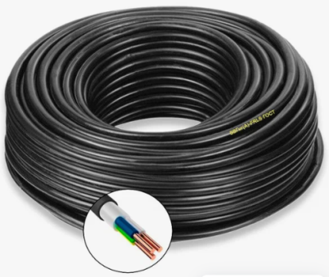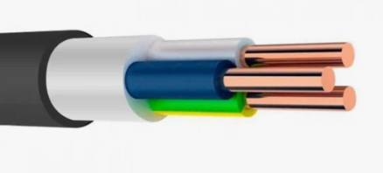

Вид провода | ρ при 20⁰С, Ом∙м | r×10⁻³, кг/м3
Серебряный | 1,59×10⁻⁸ | 10,5
Медный | 1,67×10⁻⁸ | 8,93
Золотой | 2,35×10⁻⁸ | 19,32
Алюминиевый | 2,65×10⁻⁸ | 2,7
Вольфрамовый | 5,65×10⁻⁸ | 19,3
Никелевый | 6,84×10⁻⁸ | 8,9
- Опираясь на текстпомогите папе выбрать лампы для разных помещений бани?
- Чему равно их сопротивление?
Какую стоит купить лампочку для входа в баню? Если говорить непосредственно об источнике света, то подойдет любая, предназначенная для уличного освещения, даже накаливания и большой мощности. Но ее использовать можно исключительно с плафоном – с влаго- и термозащитой.
Предбанник – это не только помещение для раздевания, но и комната отдыха. Схемы освещения должны располагать к расслаблению и продлению приятных ощущений, полученных после парной. Так как здесь нет резких перепадов температуры и чрезвычайно высокой влажности, в этой части бани можно использовать любые лампочки, в том числе светодиодные. Профессионалы рекомендуют отдать предпочтение закрытым плафонам, не обязательно герметичным – главное, чтобы на источник света не попадали случайные капельки воды. Это особенно опасно для ламп со стеклянной колбой, так как она может лопнуть.
Пожалуй, самое ответственное место при размещении освещения в бане – парилка. Важно! По технике безопасности, в парной зоне опасно использовать источники света с напряжением 127 и 220 Вольт, предпочтительнее низковольтные по 12, 24, 36, 40 Вольт.
1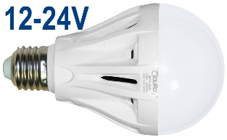2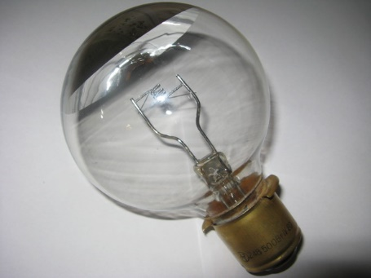 3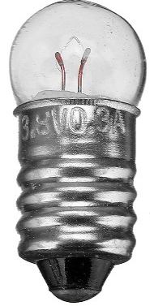 4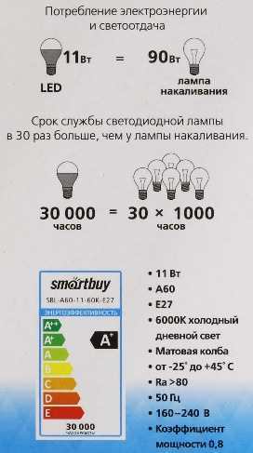 5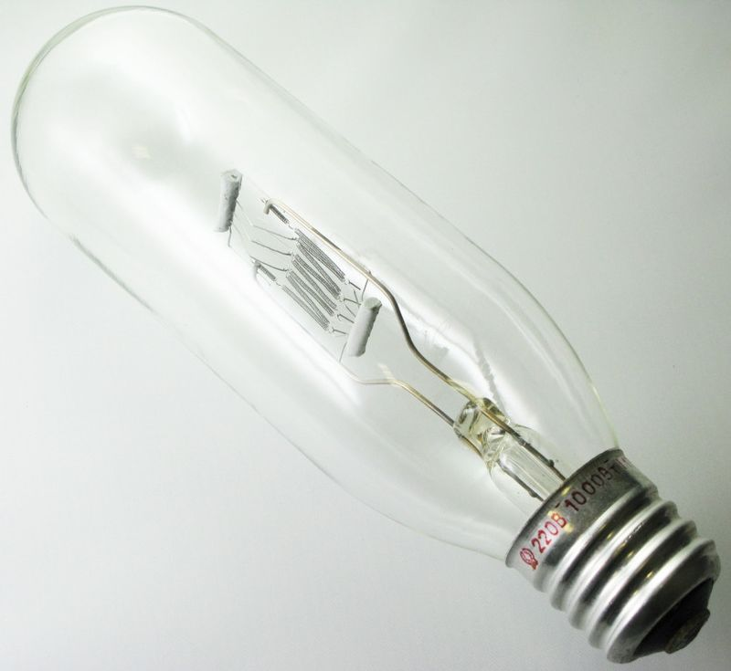 6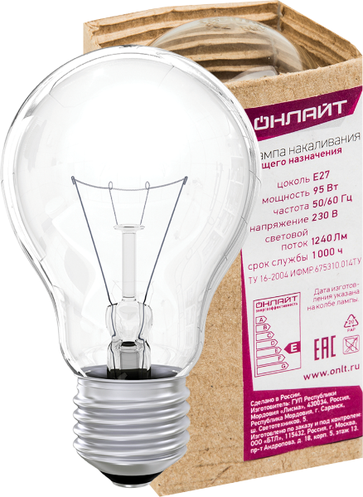
24 В; 500 Вт; 21 А
220В; 1000 Вт; 4,5 А
сила тока 0,4 А
3,8В; 0,5А
;0,58-0,29А
∙0,07-0,05 А

- В комнате отдыха не включается чайник. Папа-электрик жарит шашлык... Мама-физик, решила проверить соединение проводов в розетке электропитания...Используя текст, ответьте на вопрос: "Что могло произойти с мамой-физиком?"
Человеческое тело обладает сопротивлением току. Поскольку оно состоит почти целиком из воды, наименьшая проводимость присуща его оболочке — кожному покрову. Для мозолистой сухой руки этот показатель может иметь значения, превышающие сотню тысяч ом, благодаря толстому внешнему слою ороговевших мёртвых клеток.
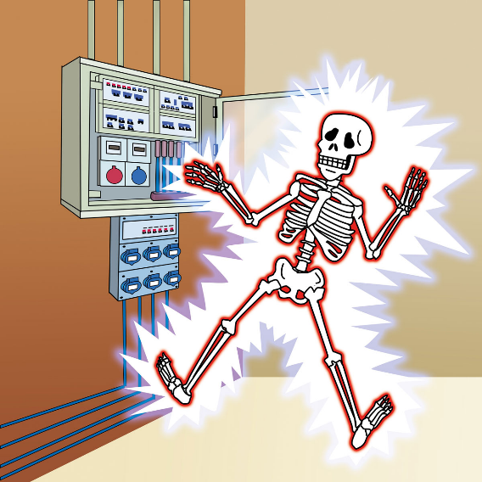
Сопротивление кожи зависит от возраста, потливости, индивидуальных особенностей и резко падает в результате высоковольтного пробоя, разреза, глубокого истирания или при погружении в воду.
Электричество протекает из одной точки в другую. Человек, получающий электроудар, имеет как минимум две точки контакта с источником напряжения, одна из которых может быть заземлением. Ток в теле способен пройти через несколько путей одновременно, в этом случае его прохождение описывается законами Ома для параллельного и последовательного соединения.
Приблизительные показатели сопротивления человека:
рука-рука: 1300 Ом;
рука-нога: 1000 Ом;
руки-ноги: 650 Ом;
нога-нога: 1300 Ом.

- Рассчитайте какой ток проходит через тело человека в каждой ситуации, в случае нарушения электропроводки в бане?
- Какие поражающие факторы в этом случае наблюдаются?
Примерный список поражающих воздействий выглядит следующим образом:
1 мА — порог чувствительности, ощущается как лёгкое покалывание;
10—20 мА — начало устойчивого мышечного сокращения (невозможно отпустить источник);
50—150 мА — экстремальные боли, остановка дыхания;
100—300 мА — фибрилляция желудочков сердца без летального исхода при кратковременном воздействии;
около 2А — остановка сердца и необратимые повреждения внутренних органов.

- Предложите памятку по действию в данной ситуации

